Krásná od hlavy až k patě

Pravidelná péče o pokožku celého těla je alfou a omegou krásy. Krémy a tělová mléka pokožku šetrně zvláčňují, vyživují a pomáhají s regenerací. Podporují ji, aby mohla řádně plnit svou funkci, a zároveň ji činí krásnější a příjemnější na dotek. Indulona ví, co pokožka potřebuje, a dokáže ji zahrnout všestrannou péčí. Kromě krémů na ruce nabízí Indulona nově i tělová mléka, tělové krémy, krém na nohy i speciální cestovní balení tak, aby komplexně obsáhla péči o celé tělo a potřeby naší pokožky.

Krémy na ruce
Řada krémů pro všestrannou péči o ruce
Krémy na ruce od Indulony díky svému unikátnímu a často i skvostně jednoduchému složení zároveň poskytují pokožce všestrannou péči. Zabraňují jejímu vysušování, vyživují ji do hloubky, chrání před vnějšími vlivy, regenerují a dodávají pokožce hebkost. Šest různých variant uspokojí potřeby všech namáhaných rukou.

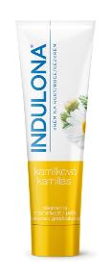
Novinka: Indulona kamilková
Krém na ruce se zklidňujícím účinkem
Vaše ruce i vaše já, které tolik zbožňuje vůně, si tuto novinku zamilují. Příjemná heřmánková vůně si vás okamžitě získá a už po prvním použití uvidíte na pokožce vašich rukou rozdíl. Krém obsahuje složku bisabolol, která je přirozenou součástí heřmánku, pokožku zvláčňuje a regeneruje. Vaší dehydrované pokožce vrátí zpět její krásu, navíc působí protizánětlivě a má dezinfekční účinky. Potěšte své smysly a zapište do pokožky jen to krásné s novinkou od Indulony.
Doporučená cena: Indulona kamilková (85 ml), 54,90 Kč

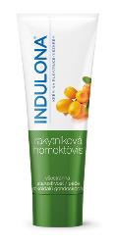
Novinka: Indulona rakytníková 50 ml
Krém na ruce s intenzivním regeneračním účinkem
Zatím nejmenší, ale o to mocnější novinka od Indulony. Indulona rakytníková v sobě schovává moc rakytníkového oleje. V něm jsou zachovány důležité vitaminy, karoten a minerální soli. Tento blahodárný olej se pyšní silnými regeneračními, hojivými a antibakteriálními účinky, současně podporuje růst tkáně při poškození pokožky. Navraťte svým rukám ztracené zdraví a půvab, Indulona rakytníková o ně bude díky svému unikátnímu složení vydatně pečovat.
Doporučená cena: Indulona rakytníková (50 ml), 54,90 Kč

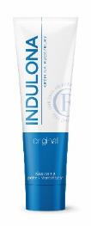
Indulona Original
Originální receptura bez konzervačních látek pro všestrannou péči
Tradiční Indulona v novém obalu, ovšem s nezměněnou léty prověřenou recepturou. Prostě tak, jak ji všichni známe. V jejím složení najdeme dvě základní ingredience: unikátní přírodní vazelínu a filtrovanou farmaceutickou vodu. Má regenerační, ochranné a promašťující účinky a je dobrým pomocníkem v péči o vysušenou a popraskanou pokožku.
Doporučená cena: Indulona Original (85 ml), 54,90 Kč

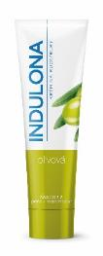
Indulona olivová
Indulona s olivovým olejem pro intenzivní hydrataci
Pokud vaše ruce šustí jako papír a suchost je jejich druhé jméno, sáhněte po hydratačních účincích Indulony olivové. Olivový olej pokožku hydratuje a chrání před dalším vysoušením. Je pro ni zdrojem vitaminu A a E a mimo jiné také napomáhá obnově kožních buněk a elasticity, čímž pokožku udržuje déle mladou.
Doporučená cena: Indulona olivová (85 ml), 54,90 Kč

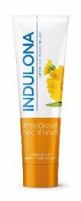
Indulona měsíčková
Indulona s výtažkem z měsíčku lékařského s regeneračním účinkem
Indulonu s výtažkem z měsíčku lékařského a glycerinem si vaše ruce doslova zamilují. Měsíček má silný regenerační efekt a účinně pečuje o bolavou popraskanou kůži. Glycerin dodá vašim rukám hebkost sametu. Indulona měsíčková je vhodná jak pro normální, tak pro citlivou pokožku.

Doporučená cena: Indulona měsíčková (85 ml), 54,90 Kč

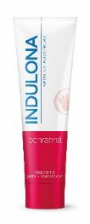
Indulona ochranná
Indulona ochranná s antibakteriálním účinkem
Hydratační a regenerační krém Indulona s významným antibakteriálním účinkem chrání naše ruce před mikroby. Dále podporuje regeneraci suché kůže a ulevuje od svědění či pálení podrážděné pokožky. Je vhodné ji používat vždy před a po jakékoli manuální činnosti.
Doporučená cena: Indulona ochranná (85 ml), 54,90 Kč

Tělová mléka
Unikátní řada tělových mlék bez parabenů pro péči o celé tělo

Nejen pokožka našich rukou si žádá péči. Stejně kvalitní péči bychom měli dopřát i pokožce celého těla. Ačkoli jsme zejména v zimě zahaleni krásnými outfity od hlavy až k patě a mohli bychom si tak myslet, že pokožku nemá co ohrozit, není to tak. Pokožka naši pozornost potřebuje. Jedině tak bude krásně pružná a mladistvá. Tělová mléka Indulona o ni budou jemně pečovat, rychle se vstřebají a do hloubky ji hydratují.

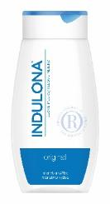
Indulona Original
Tělové mléko pro intenzivní výživu

Vyživující tělové mléko Indulona Original je vhodné pro všechny typy pokožky. Obsahuje v sobě jojobový olej, který pokožku bohatě vyživuje, hydratuje a zklidňuje. Tělové mléko se do pokožky okamžitě vstřebává a nezanechává pocit mastnoty. Pouze pocit hebké a vláčné pokožky.

Doporučená cena: tělové mléko Indulona Original (250 ml), 129,90 Kč

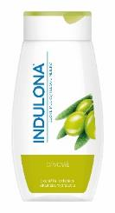
Indulona olivová
Tělové mléko pro okamžitou hydrataci

Připadá vám vaše pokožka suchá a namáhaná? V tom případě sáhněte po tělovém mléku Indulona s přidaným olivovým olejem. Olivový olej má antioxidační účinky a zaručuje dlouhotrvající hydrataci a hebkost. Tělové mléko se okamžitě vstřebává a nezanechává po sobě mastný film.

Doporučená cena: tělové mléko Indulona olivová (250 ml), 129,90 Kč

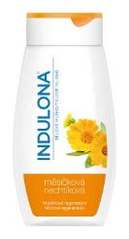
Indulona měsíčková
Tělové mléko pro hloubkovou regeneraci

Tělové mléko od Indulony s vitaminem E a výtažkem z měsíčku lékařského je ideální ke každodennímu používání. Měsíček lékařský účinně regeneruje pokožku, hravě si poradí i se začervenáním a drobnými povrchovými poraněními, kůži ale i zjemní a zvláční. Pokožce tak dokáže poskytnout komplexní péči. Jeho nezaměnitelná příjemně svěží vůně vás bude nabíjet energií po celý den.

Doporučená cena: tělové mléko Indulona měsíčková (250 ml), 129,90 Kč

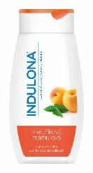
Indulona meruňková
Tělové mléko pro zjemňující péči

Tělové mléko Indulona s obsahem meruňkového oleje ocení citlivá pokožka. Díky meruňkovému oleji jí dokáže dodat potřebné vitaminy skupiny B, jejichž antioxidační účinky pozitivně působí proti stárnutí kůže a udržují ji tak v dobré kondici. Pokožka je po něm zářivá a na první pohled zdravá. Meruňka navíc pokožku krásně provoní.

Doporučená cena: tělové mléko Indulona meruňková (250 ml), 129,90 Kč

Tělové krémy
Intenzivní péče pro ta nejsušší místa na těle

Pokožka každého z nás je specifická a ráda se s věkem vyvíjí a mění. Tak jako vybíráme mezi vůněmi, často máme náladu i na jinou konzistenci. Tělové krémy Indulona představují další z možností péče o pokožku těla. Svou hutnější konzistencí a vyživujícím složením budou všestranně pečovat i o ta nejsušší místa na těle.

Novinka: Indulona Original 250 ml a 75 ml
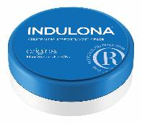
Tělový krém pro velmi suchou a citlivou pokožku – intenzivní výživa

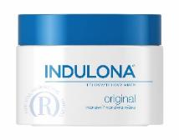
Oblíbený krém na ruce i tělo Indulona Original je nyní nejen ve větší dóze (250 ml), ale i v kabelkové verzi v 75ml balení. Modrá Indulona pečuje o velmi suchou a citlivou pokožku. Originální receptura obsahuje přírodní vazelínu, která pokožku hydratuje a promašťuje. Krém v pokožce uzamkne její vlhkost a nepustí ji ven, čímž ji zároveň chrání před vnějšími vlivy. Po použití krému zůstane vaše pokožka krásně hebká a déle si uchová svou „mladost“. Krém má intenzivní vyživující účinek a neobsahuje žádné konzervační látky. Nejoblíbenější varianta Indulony se skvěle hodí i na cesty, vejde se do každé kabelky.

Doporučená cena: tělový krém Indulona Original (250 ml), 134,90 Kč; (75 ml), 54,90 Kč

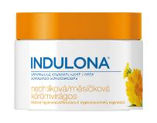
Novinka: Indulona měsíčková 250 ml, 75 ml
Tělový krém s (měsíčkovým) regeneračním účinkem

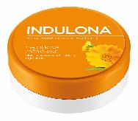
Indulona měsíčková je nově k dostání v podobě tělového krému! V rodinném 250ml balení a v cestovním 75ml balení, které vám bude slušet třeba na pracovním stole nebo v kabelce. Krém má v sobě výtažek z měsíčku lékařského a obsahuje důležitý vitamin E. Tajemství a moc se skrývají v účinné a hloubkové regeneraci. Indulona měsíčková si hravě poradí se začervenáním a povrchovými poraněními. Je vhodná jak pro normální, tak pro citlivou pokožku. Díky glycerinu bude mít vaše tělo pocit, jako byste ho oblékli do sametu. Svěží a nezaměnitelná vůně vás bude nabíjet energií po celý den.

Doporučená cena: tělový krém Indulona měsíčková (250 ml), 134.90 Kč; (75 ml), 54.90 Kč

Indulona olivová
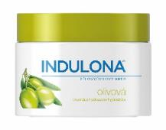
Tělový krém pro okamžitou hydrataci

Pro opravdu účinnou hydrataci pokožky vašeho těla zkuste tělový krém Indulona s přídavkem olivového oleje. Jeho bohaté složení vaši pokožku dokonale zhydratuje, kůže bude na dotek jemná a pružná. Olivový olej v sobě obsahuje pro pokožku důležité vitaminy a minerály. Nechte pokožku příjemně rozvonět.

Doporučená cena: tělový krém Indulona olivová (250 ml), 134,90 Kč

Krém na nohy
Krém, který nohy řádně opečuje

Nosí nás celý den a opečovávané a hýčkané se stávají krásnou součástí našeho těla. I když jsou už otevřené sandálky dávno zazimované, naše nohy si péči zaslouží. Věnujte jim dostatečnou pozornost a dejte sbohem nepříjemným záděrkám či ztvrdlé kůži, nejsou ani trošku sexy a už vůbec ne příjemné.

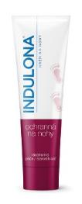
Indulona ochranná na nohy
Ochranný krém na nohy s regeneračním účinkem

Chraňte své nohy a dopřejte jim pořádnou dávku hydratace, po celém dni si to zaslouží! Indulona ochranná na nohy je krém s regeneračním účinkem, který pečuje o velmi suchou a zrohovatělou kůži na chodidlech. Pokožku hydratuje, ošetřuje, změkčuje a zaceluje praskliny. Prostě napomáhá k tomu, aby vaše chodidla byla opět krásná.

Doporučená cena: Indulona ochranná na nohy (85 ml), 59,90 Kč

